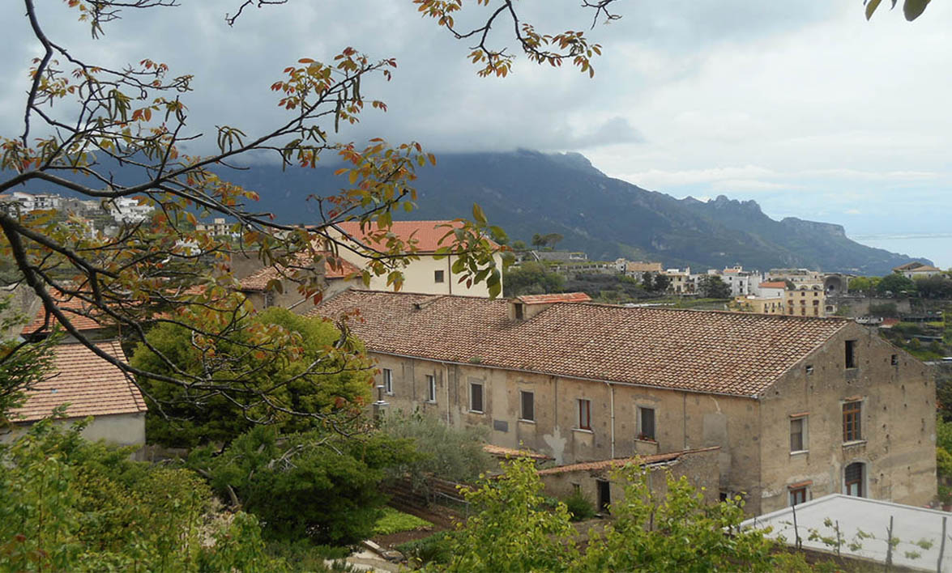

Powstanie nowego Zakonu

13 maja 286 lat, w Uroczystość Zesłania Ducha Świętego temu, Instytut zapoczątkował w Kościele swe istnienie. Z niewypowiedzianą radością siostry w Scala śpiewały Te Deum, dziękując za bezmiar łask otrzymanych od Pana.
Zdecydowały także o zmianie stroju. Postarały się o materiał na nowe habity i peleryny. Maria Celeste okazała się także dobrą krawcową, skroiła je bowiem dla sióstr według formy, jaką objawił jej Pan. Nowy ciemnoczerwone habit włożyły 6 sierpnia 1731 roku w Święto Przemienienia Pańskiego.

Kiedy w 1737 roku s. Maria Celeste składała zeznania w procesie inkwizycyjnym pana Sylwestra Tosqueza, który był jednym z pierwszych towarzyszy św. Alfonsa przy zakładaniu Zgromadzenia Redemptorystów, to najpierw wspomniała pobyt w Karmelu w Marigliano, później przejście do klasztoru w Scala, zaproponowane jej przez o. Falcoię, a potem powstanie nowej Reguły w 1725 roku; Reguły, która składała się z dziewięciu rozdziałów dotyczących naśladowania Jezusa Chrystusa. Maria Celeste opowiadała wtedy o objawieniu, jakie otrzymała: „Przeżywałam ekstazę, tak że nawet nie słyszałam, kiedy mnie wołano, jak potem opowiadały mi moje współsiostry. Pojęłam w pewnym momencie, że wolą Bożą jest, abym napisała nową Regułę, to znaczy dziewięć rozdziałów (ze wstępami z Ewangelii): jedność i miłość wzajemna, ubóstwo, czystość, posłuszeństwo, pokora i łagodność, umartwienie, skupienie, milczenie, modlitwa, wyrzeczenie się siebie oraz miłość krzyża. W tej samej wizji zobaczyłam także Chrystusa, jaśniejącego i promieniującego, przyobleczonego w habit, w który pragnął przyodziać siostry nowego zakonu ”.
Kilka lat wcześniej jeszcze w Scala we wrześniu 1730 roku ks. Alfons de Liguori poprosił Marię Celeste o pisemną relację na temat tego Objawienia z 25 kwietnia 1725 roku. Czytamy w tej relacji: “W tym czasie Jezus pozwolił mi zrozumieć całą wartość Jego życia oraz to, że pragnął dać światu nowy Instytut, który przypominałby o Bożej miłości, o tym wszystkim, czego On dokonał dla człowieka. Przekazał mi w całej pełni to, co miała zawierać ta Reguła, z wielką wyrazistością, oraz nakazał mi napisać w Jego imieniu wszystko, czego doświadczyłam”.
Rok później we wrześniu 1731 roku Matka Celeste przekazała Alfonsowi następną relację z “rozmowy z Jezusem”. Czytamy tam, że Pan przypominał jej o dziele rozpoczętym 25 kwietnia 1725 roku, kiedy to nie tylko dawał jej Regułę Instytutu, lecz wyrył w jej duszy ducha Instytutu, który miał być jego fundamentem. Jezus przypomniał wtedy Marii Celeste, że to On dopuścił, by przez sześć lat cierpiała upokorzenia, ubóstwo, dezaprobatę, aby w ten sposób powstały prawdziwe fundamenty Jego życia w nowo tworzącej się wspólnocie.
Dzień 25 kwietnia 1725 roku stał się więc przełomowym w życiu Marii Celesty. Wielokrotnie zdawała o nim relacje. Dziś powiedzielibyśmy: wtedy wszystko się zaczęło. A ona napisała w Autobiografii:
„Przez krótki moment zobaczyłam naszego Pana Jezusa Chrystusa, który złączył Swoje najświętsze ręce, stopy i bok z moimi. Nie dokonało się to w ludzkim ciele, lecz w boskim blasku i pięknie, których nie wyrazi żaden język…Wtedy usłyszałam głos Pana mówiący, że znak ten wycisnął nie tylko na moim sercu, ale także na wielu duszach, które przeze mnie miały otrzymać życie w Nim”.
W duchu posłuszeństwa wobec swojego spowiednika ks. Pietro Romano i mistrzyni nowicjatu s. Marii Angeli de Vito spisała objawioną jej Regułę dla mającego powstać nowego Instytutu. Sama odnosiła się z wielką rezerwą do otrzymanych objawień. Tym, co najbardziej przekonało ją o ich prawdziwości była świadomość, że przyszłe dzieło nie będzie dla niej powodem dumy i szacunku, ale raczej odwrotnie - powodem jej cierpień i upokorzeń: "Pan dał mi zrozumieć, że miałam być pozbawiona szacunku, wzgardzona, opuszczona przez najdroższych przyjaciół i tak trwać w opuszczeniu oraz osamotnieniu, pozbawiona jakiejkolwiek pomocy, przez wielu odrzucona, wyśmiana i wykpiona, jak naczynie pełne obelg. A wszystko to po to, aby uobecniło się we mnie Jego życie".
Siostra Maria Celeste mocno podkreślała, że objawione "dzieło" nie było jej prywatną sprawą, ale Pana i mówiła, że w Regule "nie powinno być tytułu założycieli, bo to Chrystus, On sam jest Kamieniem węgielnym zakonu, zaprawą - ewangeliczne ziarno Słowa Bożego, a Budowniczym wszystkiego jest Boski Ojciec".
Wokół tekstu objawionej Reguły, toczyła się długa dyskusja i spory. Efektem konfliktu były liczne upokorzenia, jakich doznała siostra Maria Celeste ze strony swego otoczenia. Wikariusz biskupa ze Scala udzielił siostrze napomnienia i kazał jej usunąć się na strych i nie schodzić na żaden akt wspólnotowy. Nadto w refektarzu miała jeść na ziemi ze sznurem na szyi i tak pokutować. Tak wyglądały ówczesne akty pokutne, które dziś wydają się nam nie do pomyślenia. Po pewnym czasie sytuacja się uspokoiła, wybrano nową przełożoną, dawną mistrzynię Nowicjatu s. Marię Angelę i 28 grudnia 1726 roku Maria Celeste wraz ze swoimi siostrami została dopuszczona do złożenia ślubów zakonnych jako wizytka.
Minęło kilka lat, o. Tomasz Falkoja został biskupem Castellamare i nadal starał się być blisko wspólnoty w Scala. We wrześniu 1730 pojawił się tam na jego prośbę ks Alfons de Liguori, kapłan powszechnie znany w Neapolu ze swej świętości, który miał wygłosić rekolekcje do sióstr. Między nim, a s. Marią Celeste zawiązała się szczera i głęboka przyjaźń. On sam odegrał znaczną rolę w tworzeniu się nowego zakonu i w jego rozwoju. Wysłuchał wtedy wszystkich sióstr ze scalańskiej wspólnoty i uznał, że nowa Reguła jest Bożym dziełem. Po wielu jeszcze dyskusjach i zmianach 13 maja 1731 roku w dzień Zesłania Ducha Świętego, za zgodą biskupa, siostry przyjęły nową Regułę. Przygotowaniem do tego wydarzenia były rekolekcje głoszone przez ks. Alfonsa, który mówił siostrom o życiu i cnotach Pana Jezusa Chrystusa. Każda z sióstr starała się jak najlepiej przygotować na ten uroczysty dzień. Kierownik duchowy klasztoru biskup Tomasz Falkoja, został dokładnie poinformowany o tym, co się dokonało i udzielił swego błogosławieństwa.

